Micro-Research Finland Oy
Välitalontie 83 C, FI-00660 Helsinki, Finland
Document: EVR-TREF-005
Date: 17 November 2005
Issue: 2
Page: 1 of 30
Author: Jukka Pietarinen

Event Receiver (VME-EVR and VME-EVR-RF)
Technical Reference
Firmware Version D308

イベント・レシーバ(VME-EVR and VME-EVR-RF)
技術資料
ファームウェア版 D308

Contents
目次

Introduction..................................................................................................................................... 3
はじめに
Functional Description................................................................................................................. 3
イベント・レシーバの機能について
Event Decoding....................................................................................................................... 3
イベントの復号
Event FIFO and Timestamp Events......................................................................................... 4
イベントFIFOとタイム・スタンプ用のイベント
Distributed Bus and Data Transmission .................................................................................. 5
分散バスとデータ送信
Hardware Outputs .................................................................................................................... 5
ハードウェア出力
Prescaler Outputs ..................................................................................................................... 8
分周器の出力
Configurable Size Data Buffer ................................................................................................ 8
サイズ可変のデータバッファ
Interrupt Generation................................................................................................................. 9
割り込みの生成
External Event Input ................................................................................................................ 9
外部イベント入力
Programmable Reference Clock .................................................................................................. 9
プログラマブルな参照用クロック
Fractional Synthesiser.............................................................................................................. 9
選択組み立て型シンセサイザ
Jitter Cleaning Circuit............................................................................................................ 10
ジッタ除去回路
Non-Volatile Storage for Frequency Configuration .............................................................. 11
周波数セットアップ用の不揮発性メモリ
Connections .................................................................................................................................. 11
接続
Front Panel Connections............................................................................................................ 11
フロント・パネルの接続
VME P2 User I/O Pin Configuration......................................................................................... 12
VME P2 ユーザ I/O ピンのセットアップ
Programming Details ..................................................................................................................... 13
プログラミングの詳細
CR/CSR Support........................................................................................................................ 13
CR/CSRのサポート
Event Receiver Function 0 Registers......................................................................................... 14
イベント・レシーバの関数0レジスタ
Register Map.......................................................................................................................... 14
レジスタの配置図
Network Interface .......................................................................................................................... 23
ネットワーク・インタフェース
Changing the IP Address of the Module.................................................................................... 23
モジュールのIPアドレス変更
Linux..................................................................................................................................... 23
Linuxの場合のIPアドレス変更
Windows ............................................................................................................................... 23
Windowsの場合のIPアドレス変更
Using Telnet to Configure Module............................................................................................ 24
モジュールのセットアップにTelnetを使うこと
Boot Configuration (command b).......................................................................................... 24
再立ち上げ時のセットアップ（コマンドb）
Configuring Operating Parameters and Tuning Delay Lines (command t) ........................... 25
動作パラメータのセットアップと遅延線路の調整（コマンドt）
Upgrading IP2022 Microprocessor Software (command u) .................................................. 25
マイクロ・プロセッサIP2022のソフトウェアのアップ・グレード（コマンドu）
Upgrading FPGA Configuration File ........................................................................................ 26
FPGAセットアップ・ファイルのアップグレード
Linux..................................................................................................................................... 26
Linuxの場合のFPGAセットアップ・ファイルのダウンロード
Windows ............................................................................................................................... 26
Windowsの場合のFPGAセットアップ・ファイルのダウンロード
Linux..................................................................................................................................... 26
Linuxの場合のFPGAセットアップ・ファイルの検査
Windows ............................................................................................................................... 27
Windowsの場合のFPGAセットアップ・ファイルの検査
Event Receiver TTL Transition Board (EVR-TTB)...................................................................... 27
イベント・レシーバTTL 変換基板(EVR-TTB)
Event Receiver Optical Transition Board (EVR-OTB) ................................................................. 28
イベント・レシーバ光通信変換基板 (EVR-OTB)
Event Receiver High-Speed Optical Transition Board (EVR-HTB) ............................................. 28
イベント・レシーバ高速光通信変換基板 (EVR-HTB)
Event Receiver TTL/NIM Transition Board (EVR-NTB)............................................................. 29
イベント・レシーバTTL/NIM 変換基板(EVR-NTB)

Introduction
Event Receivers (EVR) recover the clock signal from the event stream transmitted by an Event Generator and generate an event clock that is phase locked to the Event Generator event clock and thus to the RF reference. Event Receivers convert event codes transmitted by an Event Generator to hardware outputs. They can also generate software interrupts and store the event codes with globally distributed timestamps into FIFO memory to be read by a CPU module from the VME bus.

はじめに
イベント・レシーバ(EVR)は、イベント・ジェネレータによって送られたイベント・ストリームをクロック信号に復元して、イベント・ジェネレータのイベント・クロック、ひいてはRF参照信号にフェイズ・ロックしたイベント・クロックを生成する。イベント・レシーバはイベント・ジェネレータによって送られたイベント・コードをハードウェア出力に変換する。イベント・レシーバは、ソフトウェア割り込みも生成できるし、グローバルなタイム・スタンプ付きのイベント・コードをFIFOメモリに記憶しておいて、VMEバスからCPUモジュールがそれを読むように出来る。

Functional Description
After recovering the event clock the Event Receiver demultiplexes the event stream to 8-bit distributed bus data and 8-bit event codes. Introduced in EVR firmware version D307, the distributed bus may be configured to share its bandwidth with data transmission.

イベント・レシーバの機能について
イベント・クロックを復元した後で、イベント・レシーバはイベント・ストリームを８ビットの分散バス・データと８ビットのイベント・コードに分離する。EVRのファームウェア版D307に導入されているように、分散バスはその帯域をデータ送信と共有するようにセットアップできる。

Event Decoding
The Event Receiver provides two mapping RAMs of 8 × 16 bits. Only one of the RAMs can be active at a time, the other one may be modified from VME. The event code is applied to the address lines of the active mapping RAM. The 16-bit data programmed into a specific memory location pointed to by the event code determines what actions will be taken. In addition to the mapping RAMs each of bit 0 to 6 of the event code may generate a trigger event which is a pulse with the length of a single event cycle. There are also a few special event codes to reset prescaler outputs, control the timestamp event counter and reset the heartbeat timeout counter.

イベントのデコード
イベント・レシーバには、２つの8 x 16ビット・サイズのマップ用RAMがある。一時に片方だけがアクティブになることが出来る。もう一方のRAMはVMEバスから読み書きできる。イベント・コードはアクティブなマップRAMのアドレス・ラインに入力される。イベント・コードによって指定された特定のメモリ位置へ書き込まれた16ビット・データは、採るべきアクションを決める。マップRAMに加えて、イベント・コードのビット0からビット6は各々、トリガ・イベントを生成する。これはイベント・サイクル１つ分の時間幅を持つパルスである。また、特別なイベント・コードが幾つかあって、分周器の出力をリセットしたり、タイムスタンプ・イベント・カウンタを制御したり、ノード間ステイタス確認通信のタイムアウト・カウンタをリセットしたりする。

A heartbeat monitor is provided to receive heartbeat events (event code $7A). The heartbeat counter is reset upon receiving the heartbeat event code. If no heartbeat is received the counter times out (approx. 1.6 s) and a heartbeat flag is set. The Event Receiver may be programmed to generate a heartbeat interrupt.

ノード確認信号のモニタが、確認イベント（イベント・コード $7A）を受信するために用意されている。確認信号のカウンタは、確認イベント・コードの受信時にリセットされる。確認信号が受信されないと、カウンタはタイムアウト（約1.6秒）になり、確認信号フラグがセットされる。イベント・レシーバは、確認信号割り込みを生成するようにプログラムできる。

Event FIFO and Timestamp Events
The Event System provides a global timebase to attach timestamps to collected data and performed actions. The time stamping system consists of a 32-bit timestamp event counter and a 32-bit seconds counter. The timestamp event counter either counts received timestamp counter clock events or runs freely with a clock derived from the event clock. Starting from firmware version D308 the event counter is also able to run on a clock provided on the distributed bus bit 4.
The event counter clock source is determined by the prescaler value and distributed bus enable register. When the prescaler value is greater than 0 the prescaler output is used. Otherwise the clock source is defined by the distributed bus enable register. The timestamp event counter is cleared at the next event counter rising clock edge after receiving a timestamp event counter reset event.
The seconds counter is updated serially by loading zeros (event code $70) and ones (event code $71) into a shift register MSB first. The seconds register is updated from the shift register at the same time the timestamp event counter is cleared.

イベントFIFOとタイムスタンプ・イベント
イベント・システムは、収集したデータや実行したアクションにタイムスタンプを付けるためのグローバルな時刻基準を用意している。タイムスタンプ・システムは、32ビットのタイムスタンプ・イベント・カウンタと32ビットの秒カウンタから成る。タイムスタンプ・イベント・カウンタは、受け取ったタイムスタンプ・カウンタのクロック・イベントを数えるか、またはイベント・クロックから得られたクロックで何もしないで走っている。ファームウェア版 D308 からは、イベント・カウンタは分散バス・ビット4で提供されるクロックで走ることもできる。
イベント・カウンタのクロック源は、分周器の設定値と分散バス・イネイブル・レジスタで決められる。分周器の設定値がゼロより大きいときは、分周器の出力が使われる。そうでない場合は、クロック源は分散バス・イネイブル・レジスタで決められる。タイムスタンプ・イベント・カウンタのクリアは、タイムスタンプ・イベント・カウンタのリセット・イベントを受信した後で、次のイベント・カウンタのクロックの立ち上がりで行われる。
秒カウンタは、シフト・レジスタへMSBからゼロ（イベント・コード$70）と１（イベント・コード $71）をロードすることにより、シフト・レジスタに従属して更新される。秒レジスタは、タイムスタンプ・イベント・カウンタがクリアされると同時に、シフト・レジスタから更新される。

The timestamp event counter and seconds counter contents may be latched into a timestamp latch. Latching is determined by the active event map RAM and may be enabled for any event code. An event FIFO memory is implemented to store selected event codes with attached timing information. The 80-bit wide FIFO can hold up to 511 events. The recorded event is stored along with 32-bit seconds counter contents and 32-bit timestamp event counter contents at the time of reception. The event FIFO as well as the timestamp counter and latch are accessible from VME.

タイムスタンプ・イベント・カウンタと秒カウンタの内容は、タイムスタンプ・ラッチに一時記憶することができる。一時的に記憶するかどうかは、アクティブなイベント・マップRAMで決められ、任意のイベント・コードでイネイブルになる。イベントFIFOメモリは、付随のタイミング情報で選択したイベント・コードを記憶するために実装されている。80ビット幅FIFOは、511イベントまで保持できる。記録されたイベントは、受信時に32ビット秒カウンタの内容や32ビットのタイムスタンプ・イベント・カウンタの内容と共に揃えて記憶される。イベントFIFOとタイムスタンプ・カウンタとラッチは、VMEバスからアクセスできる。

Distributed Bus and Data Transmission
The distributed bus is able to carry eight simultaneous signals sampled with the event clock rate over the fibre optic transmission media. The distributed bus signals may be output on shared OTP/DBUS signals via the transition board or programmable front panel outputs.
In latest firmware versions the distributed bus bandwidth may be shared by transmission of a configurable size data buffer to up to 2 kbytes. When data transmission is enabled the distributed bus bandwidth is halved. The remaining bandwidth is reserved for transmitting data with a speed up to 62.5 Mbytes/s (event clock rate divide by two).

分散バスとデータ送信
分散バスは、イベント・クロックの速度で同時にサンプルされた８個の信号を光ファイバの通信媒体を通して運ぶことができる。分散バスの信号は、レベル変換基板を介して、またはプログラマブルなフロント・パネル出力で、共有のOTP/DBUS 信号として出力できる。
最新のファームウェア版では、分散バスの帯域は2kバイトまでサイズ調整可能なデータバッファの送信と共有できる。データ送信がイネイブルになると、分散バスの帯域は半分になる。残りの帯域は62.5Mバイト/sec（イベント・クロック・レートの半分）までのデータ送信のために確保される。

Hardware Outputs
The Event Receiver can generate up to 32 simultaneous outputs on the VME P2 connector. Transition modules provide TTL and optical outputs. The outputs may be selected from multiple sources. There are also a few outputs available in the front panel.

ハードウェア出力
イベント・ジェネレータは32個までの同時出力をVME P2 コネクタへ出すことがきる。レベル変換モジュールはTTL レベルと光ファイバ出力を提供する。出力は複数のソースから選択できる。フロント・パネルから得ることができる出力も幾つかある。

There are fourteen pulse outputs (called OTP for historical reasons) of programmable delay,
width and polarity. For each channel the pulse delay may be adjusted from 0 to 322-1 event clock cycles (up to 34.3 s with event clock of 125 MHz) and the pulse width may be adjusted from 1 to 65535 event clock cycles (8 ns to 524 ms with event clock of 125 MHz). Eight pulse outputs share the output pin with the distributed bus signals. The mapping (pulse/distributed bus pin) for each of the shared pins may be selected independently.

遅延時間、幅そして極性がプログラムできる14のパルス出力がある（歴史的理由でOTPと呼ばれている）。各々のチャンネルについて、パルスの遅れは0から322-1イベント・クロック・サイクルまで（125MHzのイベント・クロックで34.3秒まで）調節できる。また、パルス幅は1から65535イベント・クロック・サイクルまで（125MHzのイベント・クロックで8nsecから524msecまで）調節できる。8個のパルス出力が、分散バス信号に使う出力ピンを共有している。どのパルスがどの分散バス・ピンに対応するかは、自由に決められる。

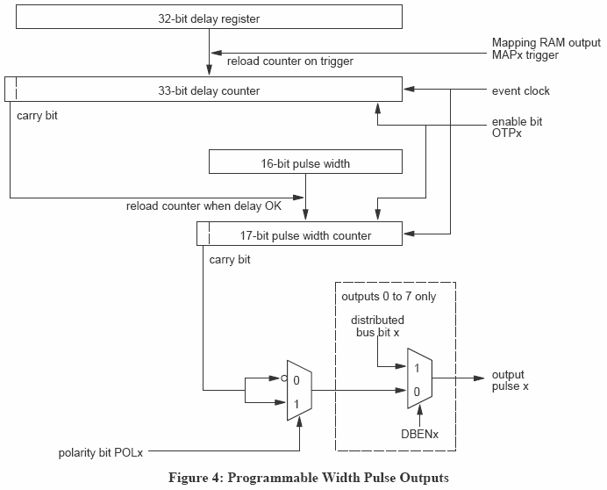
Flip flop outputs may be programmed to change their state on desired event codes.

フリップ・フロップの出力は希望するイベント・コードで反転するようにプログラムできる。

Four extended delayed pulse outputs (called DGP for historical reasons) provide programmable delay, width and polarity like the pulse outputs. The delay and width counters share a 16-bit programmable prescaler which generates counting frequencies from event clock/65536 to the event clock rate. The delay and width counters both are 32-bits wide and thus allow maximum delays and pulse widths up to 625 h at event clock rate of 125 MHz.

4つの拡張された遅延パルス出力（歴史的理由でDGPと呼ばれる）は、上記のパルス出力と同じく、プログラマブルな遅れ、幅、極性を提供する。遅れと幅のカウンタは16ビットのプログラマブルな分周器を共有する。この分周器はイベント・クロックの1/65536からイベント・クロック・レートまでのカウント周波数を生成する。パルス遅れとパルス幅のカウンタは、両方とも32ビットであるから、125MHzのイベント・クロック・レートで625時間までの最大遅れと最大パルス幅を実現できる。

Bits 0 to 6 of the received event code may be used to generate trigger event outputs. The width of a trigger event is one event clock cycle.

受信したイベント・コードのビット0からビット6は、トリガ・イベント出力を生成するために使うことができる。トリガ・イベントの幅は1イベント・クロック・サイクルである。

Prescaler Outputs
The Event Receiver provides three programmable prescaler outputs which may be mapped to front panel outputs. The frequencies are derived from the event clock. A special event code reset prescalers $7B causes the prescalers to be synchronously reset, so the frequency outputs will be in same phase across all event receivers.

分周器の出力
イベント・レシーバは、3つのプログラマブルな分周器の出力を提供する。これらの出力はフロント・パネルの出力に対応させることができる。周波数はイベント・クロックで決まる。分周器をリセットする特別なイベント・コード$7Bは、分周器を同期してリセットする。それで周波数出力は、全てのイベント・レシーバで同じ位相になる。

Configurable Size Data Buffer
Starting from EVR firmware version D307 the reception of data over the event system link is possible. The buffer size is configured in the Event Generator to up to 2 kbytes. The Event Receiver is able to receive buffers of any size from 4 bytes to 2 kbytes in four byte (long word) increments.
Data reception is enabled by changing the distributed bus mode for data transmission (mode = 1 in Data Buffer Control Register). This halves the distributed bus update rate. Before a data buffer can be received the data buffer receiver has to be enabled (write enable = 1 in control register). This clears the checksum error flag and sets the rx_enable flag. When a data buffer has been received the rx_enable flag is cleared and rx_complete flag is set. If the received and computed checksums do not match the checksum error flag is set.

サイズ変更できるデータバッファ
ファームウェア版のEVR D307 からは、イベント・システムに渡るデータ受信が可能である。バッファのサイズはイベント・ジェネレータで2kバイトまでセットアップされる。イベント・レシーバは、4バイトから2kバイトまで4バイト（ロング・ワード）刻みで任意のサイズのバッファの受信ができる。
データ受信は、データ送信のために分散バスのモードを変更する（データバッファ制御レジスタでmode = 1）ことによってイネイブルになる。こうすると、分散バスの更新速度は半分になる。データバッファが受け入れ可能になる前に、データバッファのレシーバをイネイブルにせねばならない（制御レジスタでwrite enable = 1 ）。これでチェックサム・エラー・フラグがクリアされて、rx_enable フラグがセットされる。データバッファにデータが入ると、rx_enable フラグがクリアされて、rx_complete フラグがセットされる。受信データの実際と計算上のチェックサムが合わないと、チェックサム・エラー・フラグがセットされる。

The size of the data buffer transfer can be read from the control register. An interrupt may be generated after reception of a data buffer.

データバッファのデータ移動量は、制御レジスタから読める。データバッファの受信後に、割り込みを起動できる。

Interrupt Generation
The Event Receiver has multiple interrupt sources which all have their own enable and flag bits. The following events may be programmed to generate an interrupt:
· Receiver violation: bit error or the loss of signal.
· Lost heartbeat: heartbeat monitor timeout.
· Write operation of an event to the event FIFO.
· Event FIFO is full.
· Data Buffer receive complete.

In addition to the events listed above a delayed interrupt is provided. The delayed interrupt is triggered by event map RAM bit 13. A 16-bit prescaler running with the event clock frequency and a 16-bit delay counter determine the interrupt delay.

割り込み起動
イベント・レシーバには複数の割り込み要因がある。それらには全て個々にイネイブルとフラグのビットがある。次のイベントについては、割り込み起動をプログラムできる。
・レシーバ乱調： ビット・エラーまたは、信号無し。
・ノード生存確認信号なし： ノード生存確認モニタのタイムアウト。
・イベントのイベントFIFOへの書き込み動作
・イベントFIFO満杯
・データバッファ受信完了

上記に列挙されたイベントに加えて、遅延割り込みが用意されている。遅延割り込みはイベント・マップRAMのビット13で起動される。イベント・クロックの周波数で走っている16ビット分周器と16ビット遅延カウンタが、割り込みの遅延時間を決める。

External Event Input
An external hardware input is provided to be able to take an external pulse to generate an internal event. This event will be handled as any other received event.

外部イベント入力
外部ハードウェア入力が、内部イベントを起動するための外部パルスを入れるために用意されている。このイベントは、その他の受信イベントとして処理される。

Programmable Reference Clock
The event receiver requires a reference clock to be able to synchronise on the incoming event stream sent by the event generator. For flexibility a programmable reference clock is provided to allow the use of the equipment in various applications with varying frequency requirements.

プログラマブルな参照クロック
イベント・レシーバは、イベント・ジェネレータによって送信されたイベント・ストリーム入力に同期するために参照クロックが必要である。融通が効くように、プログラマブルな参照クロックが用意されている。これによって、必要な周波数が異なる種々の応用で機器を使うことができる。

Fractional Synthesiser
The clock reference for the event receiver is generated on-board the event receiver using a fractional synthesiser. A Micrel (http://www.micrel.com) SY87739L Protocol Transparent
Fractional-N Synthesiser with a reference clock of 24 MHz is used. The following table lists programming bit patterns for a few frequencies.

フラクショナル・シンセサイザ
イベント・レシーバのための参照クロックは、基板上でイベント・レシーバがフラクショナル・シンセサイザを使って生成している。Micrel社 (http://www.micrel.com) SY87739Lプロトコル明示型 フラクショナル-N・シンセサイザ 24 MHz参照クロックを使っている。次のリストは、幾つかの周波数に対応するプログラム・ビット・パターンを表示している。

The event receiver reference clock is required to be in ±100 ppm range of the event generator event clock.

イベント・レシーバの参照クロックは、イベント・ジェネレータのイベント・クロックの±100 ppm の範囲内にあることが要求される。

Jitter Cleaning Circuit
The reference clock is passed on to the FPGA where the RocketIO Multi-Gigabit Transceiver (MGT) locks to the event stream sent by the event generator. Special configuration of the MGT allows the locking to the data stream in always the same phase. Because of the construction of the RocketIO transceiver the recovered bit clock jumps by a maximum of 1/16th of a bit period every eight recovered clock cycles. To overcome jitter generated by the RocketIO an external jitter cleaning circuit is introduced.

ジッタ除去回路
参照クロックはFPGAへ渡される。そこではRocketIO Multi-Gigabit トランシーバ(MGT) が、イベント・ジェネレータによって送られたイベント・ストリームにフェイズ・ロックする。MGTの特別なセットアップでは、常に同じ位相でデータ・ストリームにロックできる。RocketIOトランシーバの作り方のせいで、復元したビット・クロックには、復元した8クロック・サイクル毎に、ビット期間の最大1/16だけジッタがある。RocketIOトランシーバによって生成されるジッタを克服するには、外部にジッタ除去回路を入れる。

Non-Volatile Storage for Frequency Configuration
The reference clock setting and delay line initialisation values are stored in non-volatile memory inside the IP2022 microcontroller. The part to part differences of the delay lines require tuning of the delays when a new operating frequency is selected.

周波数セットアップの不揮発性記憶
参照クロックの設定と遅延線路の初期化に使った値は、P2022マイクロ・コントローラ内部の不揮発メモリに記憶される。遅延線路の部分による差異のために、新規に動作周波数を選択したときは遅延時間の調整が必要である。

Connections

Front Panel Connections
The front panel of the Event Receiver is shown in Figure 9.

接続

フロント・パネルの接続
イベント・レシーバのフロント・パネルが図9に示されている。

The front panel of the Event Receiver includes the following connections and status leds:

イベント・レシーバのフロント・パネルには、次の信号接続とステイタス表示のLEDがある：

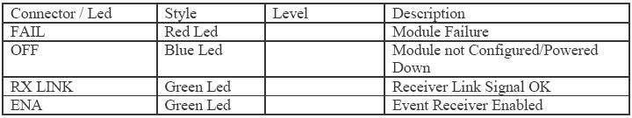
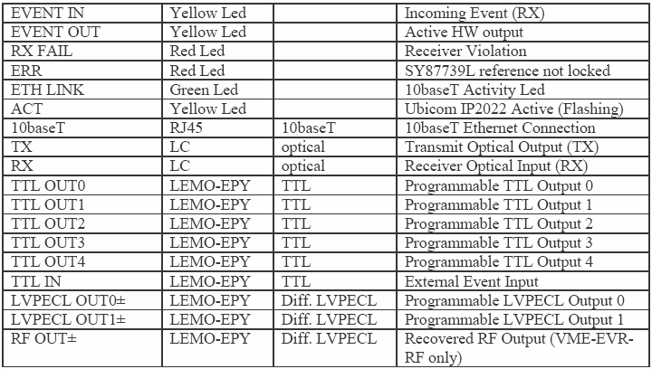

VME P2 User I/O Pin Configuration

VME P2コネクタのユーザ I/Oピンへの信号接続

The following table lists the connections to the VME P2 User I/O Pins.

次のリストは、VME P2コネクタ・ユーザ I/Oピンへの信号接続を表示している。

Pin Signal
A1 Transition board ID0
A2 Transition board ID1
A3-A10 Ground
A11 Transition board ID2
A12 Transition board ID3
A13-A15 Ground
A16 Transition board handle switch
A17-A26 Ground
A27-A31 +5V
A32 Power control for transition board
C1 delayed pulse output 0
C2 delayed pulse output 1
C3 delayed pulse output 2
C4 delayed pulse output 3
C5 trigger event output 0
C6 trigger event output 1
C7 trigger event output 2
C8 trigger event output 3
C9 trigger event output 4
C10 trigger event output 5
C11 trigger event output 6
C12 programmable width pulse / distributed bus output 0
C13 programmable width pulse / distributed bus output 1
C14 programmable width pulse / distributed bus output 2
C15 programmable width pulse / distributed bus output 3
C16 programmable width pulse / distributed bus output 4
C17 programmable width pulse / distributed bus output 5
C18 programmable width pulse / distributed bus output 6
C19 programmable width pulse / distributed bus output 7
C20 programmable width pulse output 8
C21 programmable width pulse output 9
C22 programmable width pulse output 10
C23 programmable width pulse output 11
C24 programmable width pulse output 12
C25 programmable width pulse output 13
C26 level output 0
C27 level output 1
C28 level output 2
C29 level output 3
C30 level output 4
C31 level output 5
C32 level output 6

Programming Details

プログラミングの詳細

CR/CSR Support
The Event Receiver module provides CR/CSR Support as specified in the VME64x specification. The CR/CSR Base Address Register is determined after reset by the inverted state of VME64x P1 connector signal pins GA4*-GA0*. In case the parity signal GAP* does not match the GAx* pins the CR/CSR Base Address Register is loaded with the value 0xf8 which corresponds to slot number 31.
After power up or reset the board responds only to CR/CSR accesses with its geographical address. Prior to accessing Event Receiver functions the board has to be configured by accessing the boards CSR space.
The Configuration ROM (CR) contains information about manufacturer, board ID etc. to identify boards plugged in different VME slots. The following table lists the required field to locate an Event Receiver module.

CR/CSR のサポート
イベント・レシーバ・モジュールは、VME64x仕様に規定されているように、CR/CSR のサポートを提供する。CR/CSR のベース・アドレス・レジスタは、VME64x仕様のP1コネクタ信号ピンGA4*-GA0*の反転状態によるリセットの後で、その内容が決まる。パリティ信号GAP* がGAx* ピンと一致しない場合は、CR/CSR のベース・アドレス・レジスタには、スロット番号31に対応する値0xf8がロードされる。
パワー・オンまたはリセットの後では、基板は地理上の（見た目の順番）アドレスでのCR/CSR アクセスにだけ応答する。イベント・レシーバの機能を使うには前以て、基板のCSR空間をアクセスしてセットアップしておかねばならない。
セットアップ用のROM (CR) には、別のVMEスロットに挿入された基板を識別するために、製造会社、基板IDその他の情報が入っている。次の表は、イベント・レシーバ・モジュールの位置を特定するために必要な一連の情報を列挙している。

For convenience functions are provided to locate VME64x capable boards in the VME crate.

利便性を考慮して、VMEクレート内のVME64x仕様の基板の位置を特定するために関数が用意されている：

STATUS vmeCRFindBoard(int slot, UINT32 ieee_oui, UINT32 board_id, int *p_slot);

To locate the first Event Receiver in the crate starting from slot 1, the function has to be called following:

スロット１から数えてクレート内で最初のイベント・レシーバの位置を特定するには、次の関数を呼ばねばならない：

#include “vme64x_cr.h”
int slot = 1;
int slot_evr;
vmeCRFindBoard(slot, MRF_IEEE_OUI, MRF_EVR200RF_BID, &slot_evr);

If this function returns OK, an Event Receiver board was found in slot slot_evr.

この関数がOKを返せば、イベント・レシーバ基板がスロットslot_evrに見つかったことになる。

Event Receiver Function 0 Registers
The Event Receiver specific register are accessed via Function 0 as specified in the VME64x specification. To enable Function 0, the address decoder compare register for Function 0 in CSR space has to be programmed. For convenience a function to perform this is provided, too:

イベント・レシーバの関数0レジスタ
イベント・レシーバ固有のレジスタは、VME64x仕様に規定された関数0を介してアクセスされる。関数0をイネイブルにするために、アドレス・デコーダを比較するCSR空間内の関数0用のレジスタをプログラムせねばならない。利便性を考慮して、このための関数も用意している：

STATUS vmeCSRWriteADER(int slot, int func, UINT32 ader);

To configure Function 0 of a Event Receiver board in slot 3 to respond to A16 accesses at the address range 0x1800-0x1FFF the function has to be called with following values:

アドレス範囲0x1800-0x1FFF でA16タイプのアクセスに応答するように、スロット3にあるイベント・レシーバの関数0をセットアップするには、この関数を下記の引数の値で呼ばねばならない：

vmeCSRWriteADER(3, 0, 0x18A4);

ADER contents are composed of the address mask and address modifier, the above is the same as:

この関数の中身は、アドレス・マスクとアドレス修飾子から成っているので、上記は次のように書いても同じである：

vmeCSRWriteADER(3, 0, (slot << 11) | (VME_AM_SUP_SHORT_IO << 2));

To get the memory mapped pointer to the configured Function 0 registers on the Event Receiver board the following VxWorks function has to be called:

イベント・レシーバ基板上のセットアップ済みの関数0レジスタを指すメモリ・マップされたポインタを得るには、次のVxWorksの関数を呼ばねばならない：

MrfEvrStruct *pEvr;
sysBusToLocalAdrs(VME_AM_SUP_SHORT_IO, (char *) (slot << 11),
(void *) pEvr);

Note: using the data transmission capability requires reserving more than 4 kbytes for function 0 i.e. use of addressing mode A24 is suggested, following:

注意： データ送信能力を使うには、関数0のために4kバイト超のメモリを確保しておく必要がある。即ち、これは暗にアドレス・モードA24を使うことを示している。次を参照：

vmeCSRWriteADER(3, 0, (slot << 19) | (VME_AM_STD_USR_DATA << 2));
MrfEvrStruct *pEvr;
sysBusToLocalAdrs(VME_AM_STD_USR_DATA, (char *) (slot << 19),(void *) pEvr);

Register Map

レジスタ配置図

Control and Status Register

制御とステイタスのレジスタ

EVREN Event Receiver Master enable.
イベント・レシーバ・マスタのイネイブル
IRQEN VME irq enable. When 0 all interrupts are disabled.
VME 割り込み要求イネイブル。ゼロのときは、全部の割り込みがディセイブル。
RSTS Write 1 to reset timestamp event counter and timestamp latch.
1を書いて、タイム・スタンプ・イベント・カウンタとタイム・スタンプ・ラッチをリセットする。
HRTBT Lost heartbeat flag. Write 1 to reset.
ノード確認信号なしを示すフラグ。1を書いてリセットする。
IRQFL Event FIFO interrupt flag. Write 1 to reset.
イベントFIFO割り込みフラグ。1を書いてリセットする。
LTS Write 1 to latch timestamp from timestamp event counter to timestamp latch.
1を書いて、タイム・スタンプ・イベント・カウンタからタイム・スタンプをタイム・スタンプ・ ラッチへラッチする。
MAPEN Event mapping RAM enable.
イベントをマップするRAMをイネイブルにする。
MAPRS Mapping RAM select bit for event decoding. 0 - mapping RAM 1, 1 - mapping RAM 2.
イベントをデコードするためのマップRAMを選択するビット。
0 - マップRAM1を選択。 1 - マップRAM2を選択。

Bit Function
NFRAM Write 1 to null fill (clear) mapping RAM selected by VMERS. This bit changed to 0 when the selected RAM has been cleared.
1を書いて、ビットVMERSで選択されたマップRAMをヌルで満たす（クリアする）。この ビットは選択されたRAMがクリアされたときにゼロに変更される。
VMERS Mapping RAM select bit for VME access. 0 - mapping RAM 1, 1 - mapping RAM 2.
VMEバスからアクセスするためのマップRAM選択ビット。0 - RAM1 1 - RAM2
AUTOI Enable mapping RAM auto increment mode. When set the address is automatically incremented by one upon every access from VME.
マップRAMの自動インクリメント・モードをイネイブルにする。ビットがセットされた時 は、VMEバスからアクセスする度に、自動的にアドレスが1つだけインクリメントされる。
RSADR Write 1 to reset mapping RAM address register (write only).
1を書いて、マップRAMアドレス・レジスタをリセットする(write onlyビット)。
DIRQ Delayed interrupt flag.
遅延割り込みのフラグ。
RSFIFO Write 1 to clear event FIFO.
1を書いて、イベントFIFOをクリアする。
FF Event FIFO full flag. Write 1 to reset flag.
イベントFIFO満杯を示すフラグ。1を書いて、フラグをリセットする。
FNE FIFO not empty flag. Indicated whether there are event in event FIFO.
FIFOが空でないことを示すフラグ。イベントFIFOにイベントがあるかどうかが示される。

OTPx Enable programmable width output pulse x.
プログラマブルなパルス幅の出力パルスxをイネイブルにする。

OLVx Enable level output pulse x.
電圧出力パルスxをイネイブルにする。

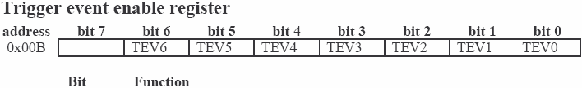
TEVx Enable trigger event output pulse x.
トリガ・イベント出力パルスxをイネイブルにする。

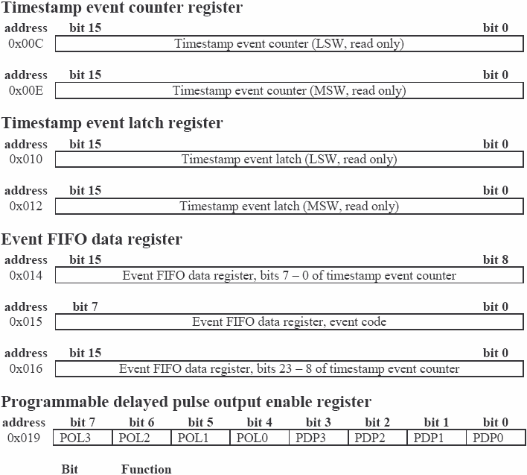
POLx Delayed pulse output x polarity: 0 - active high, 1 - active low.
遅延パルス出力電圧の極性。0 - 高レベルでアクティブ 1 - 低レベルでアクティブ
PDPx Delayed pulse output x enable.
遅延パルス出力xをイネイブルにする。

00000 Programmable delayed pulse 0
プログラマブルな遅延のパルス0
00001 Programmable delayed pulse 1
00010 Programmable delayed pulse 2
00011 Programmable delayed pulse 3
00100 Delayed interrupt
遅延割り込み
10000 Programmable width pulse 0
プログラマブルなパルス幅のパルス0
10001 Programmable width pulse 1
10010 Programmable width pulse 2
10011 Programmable width pulse 3
10100 Programmable width pulse 4
10101 Programmable width pulse 5
10110 Programmable width pulse 6
10111 Programmable width pulse 7
11000 Programmable width pulse 8
11001 Programmable width pulse 9
11010 Programmable width pulse 10
11011 Programmable width pulse 11
11100 Programmable width pulse 12
11101 Programmable width pulse 13

IEDBUF Data Buffer interrupt enable.
データバッファの割り込みイネイブル。
IEDIRQ Delayed interrupt enable.
遅延割り込みイネイブル。
IEEVT Event interrupt enable.
イベント割り込みイネイブル。
IEHRT Lost heartbeat interrupt enable.
ノード確認信号の消失割り込みのイネイブル。
IEFF Event FIFO full interrupt enable.
イベントFIFO満杯割り込みのイネイブル。
IEVIO Receiver violation interrupt enable.
レシーバ乱調での割り込みイネイブル。

DBEVC Event counter clock source when prescaler = 0
0 – Event counter is counting increment timestamp event codes 0x7c
1 – Event counter is running on signal distributed on DBUS bit 4
分周器の設定がゼロのときはイベント・カウンタ・クロック源になる。
0 – イベント・カウンタは、タイム・スタンプをインクリメントするイベント・コード0x7cを数 えている。
1 – イベント・カウンタは、分散バスのビット4に配布された信号で走っている。
DBENx OTPx output select:
0 - programmable width pulse x,
1 - distributed bus bit x.
OTPx出力の選択。
0 - プログラマブルなパルス幅のパルスx。
1 - 分散バスのビットx。

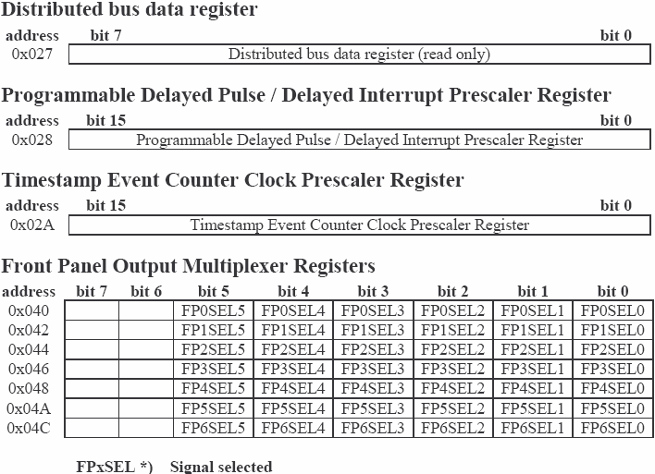
000000 Programmable Delayed Pulse Output 0
プログラマブルな遅延パルス出力0
000001 Programmable Delayed Pulse Output 1
000010 Programmable Delayed Pulse Output 2
000011 Programmable Delayed Pulse Output 3
000100 Trigger Event Output 0
トリガ・イベント出力0
000101 Trigger Event Output 1
000110 Trigger Event Output 2
000111 Trigger Event Output 3
001000 Trigger Event Output 4
001001 Trigger Event Output 5
001010 Trigger Event Output 6
001011 Programmable Width Pulse Output 0
プログラマブルなパルス幅のパルス出力0
001100 Programmable Width Pulse Output 1
001101 Programmable Width Pulse Output 2
001110 Programmable Width Pulse Output 3
001111 Programmable Width Pulse Output 4
010000 Programmable Width Pulse Output 5
010001 Programmable Width Pulse Output 6
010010 Programmable Width Pulse Output 7
010011 Programmable Width Pulse Output 8
010100 Programmable Width Pulse Output 9
010101 Programmable Width Pulse Output 10
010110 Programmable Width Pulse Output 11
010111 Programmable Width Pulse Output 12
011000 Programmable Width Pulse Output 13
011001 Level Output 0
電圧レベル出力0
011010 Level Output 1
011011 Level Output 2
011100 Level Output 3
011101 Level Output 4
011110 Level Output 5
011111 Level Output 6
100000 Distributed Bus Data 0
分散バス・データ0
100001 Distributed Bus Data 1
100010 Distributed Bus Data 2
100011 Distributed Bus Data 3
100100 Distributed Bus Data 4
100101 Distributed Bus Data 5
100110 Distributed Bus Data 6
100111 Distributed Bus Data 7
101000 Prescaler 0
分周器0
101001 Prescaler 1
101010 Prescaler 2
*) FP0 to FP4 are front panel TTL outputs 0 to 4, FP5 and FP6 are front panel LVPECL outputs 0 and 1

*) FP0からFP4は、フロント・パネルのTTL出力0から4である。FP5とFP6は、フロント・パネルのLVPECL出力0と1である。

EVSRC Event Clock Source:
0 – Use externally resynchronized recovered clock
1 – Use recovered clock directly from MGT
イベント・クロック源
0 – 外部で再同期した復元クロックを使う。
1 – MGTから直接に復元クロックを使う。
RSDCM Reset event DCM (always write 0)
イベントDCMをリセットする（常にゼロを書く）。
DCMS Event DCM stopped (read-only)
イベントDCM停止中(read-only)
RSSMPL Reset (always write 0)
リセット（常にゼロを書く）。
DCML Event DCM locked (read-only)
イベントDCMロック状態(read-only)
PSINC Event DCM phase-shift increment (always write 0)
イベントDCMのフェイズ・シフトをインクリメントする（常にゼロを書く）。
RXFB External recovered clock resynchronization feedback (read-only)
外部復元クロックの再同期フィードバックの有無(read-only)
PSDEC Event DCM phase-shift decrement (always write 0)
イベントDCMのフェイズ・シフトをデクリメントする（常にゼロを書く）。
RFFB External RF resynchronization feedback (read-only)
外部RFの再同期フィードバックの有無(read-only)
PSDONE Event DCM phase-shift DONE (read-only)
イベントDCMのフェイズ・シフト終了(read-only)
CGLOCK Micrel SY87739L locked (read-only)
Micrel SY87739L ロック中(read-only)

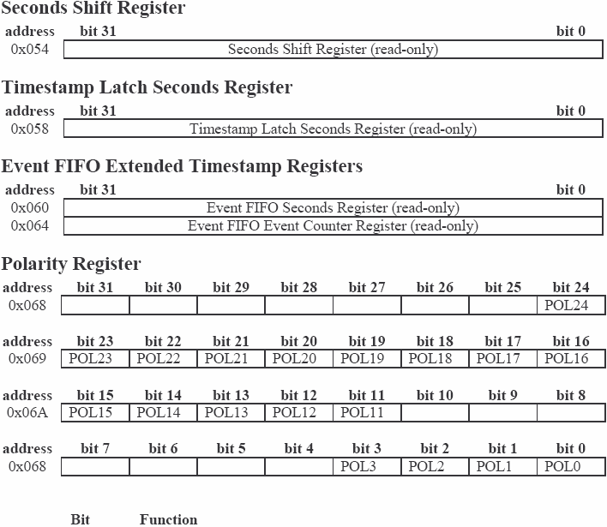
POL0-3 Programmable Delayed Pulse Output Polarity
0 – normal polarity (pulse active high)
1 – inverted polarity
プログラマブル遅延パルスの出力極性
0 – ノーマル極性（高レベルでアクティブなパルス）
1 – 逆極性
POL11 Output Pulse 0 (OTP0) Polarity
0 – normal polarity (pulse active high)
1 – inverted polarity
出力パルス0 (OTP0) の極性
0 – ノーマル極性（高レベルでアクティブなパルス）
1 – 逆極性
… …
POL24 Output Pulse 13 (OTP13) Polarity
0 – normal polarity (pulse active high)
1 – inverted polarity
出力パルス13 (OTP13) の極性
0 – ノーマル極性（高レベルでアクティブなパルス）
1 – 逆極性

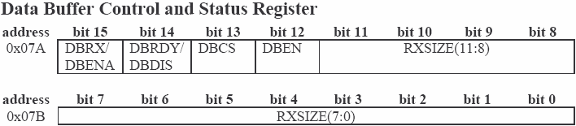

Bit Function
DBRX Data Buffer Receiving (read-only)
データバッファ受信中（読むだけ）
DBENA Set-up for Single Reception (write ‘1’ to set-up)
一回だけの受信を設定する（1を書くと設定する）。
DBRDY Data Buffer Transmit Complete / Interrupt Flag
データバッファ送信完了/割り込みフラグ
DBDIS Stop Reception (write ‘1’ to stop/disable)
受信停止（1を書くと停止またはディセイブル）。
DBCS Data Buffer Checksum Error (read-only)
Flag is cleared by writing ‘1’ to DBRX or DBRDY or disabling data buffer
データバッファのチェックサム・エラー（読むだけ）
フラグはビットDBRX またはビットDBRDY に1を書くか、データバッファをディセイブルす ればクリアされる。
DBEN Data Buffer Enable Data Buffer Mode
‘0’ – Distributed bus not shared with data transmission, full speed distributed bus
‘1’ – Distributed bus shared with data transmission, half speed distributed bus
データバッファのイネイブル・モード
‘0’ – 分散バスはデータ送信と共有されない、フル・スピードの分散バス。
‘1’ – 分散バスがデータ送信と共有される、半分のスピードの分散バス。
RXSIZE Data Buffer Received Buffer Size (read-only)
データバッファの受信バッファサイズ（読むだけ）

Configuration Word Frequency with 24 MHz reference oscillator
セットアップ・ビット値 24MHz参照発信器の周波数
0x0C928166 124.907 MHz
0x009743AD 50 MHz
0xC25B43AD 49.978 MHz

Network Interface
A 10baseT network interface is provided to upgrade the FPGA firmware and set up boot options and tune the board for different operating frequencies. It is also possible to control the module over the network interface.

ネットワーク・インタフェース
FPGAファームウェアをアップグレードしたり、再起動のオプションを設定したり、別の動作周波数に基板を調整したりするために、10baseTのネットワーク・インタフェースが用意されている。ネットワーク・インタフェースを介してモジュールを制御することも可能である。

Changing the IP Address of the Module
The IP address of the module may be changed by sending an ICMP echo request packet with the modules MAC (Media Access Control) address and the IP address the module should respond to. This method is called ARP/PING. Both IP addresses have to be on the same subnet with the subnet mask programmed into the module (defaults to 255.255.255.0).

モジュールのIPアドレス変更
モジュールのIPアドレスは、MAC (Media Access Control) アドレスとモジュールが応答すべきIPアドレスをICMPエコー要求パケットと一緒に送ることによって変更できる。この方法はARP/PINGと呼ばれている。変更前後のIPアドレスは両方とも、モジュールにプログラムされたマスク（暗黙で 255.255.255.0）を持つ同じサブネットに存在せねばならない。

Linux
To set the IP address of an Event Receiver module to 192.168.1.32 on a Linux machine (as root):

Linuxの場合
イベント・レシーバ・モジュールのIPアドレスをLinux計算機で192.168.1.32 に設定する（ルートとして）には：

# /sbin/arp –s 192.168.1.32 00:0E:B2:00:00:16
# ping 192.168.1.32

Now the board should respond to the echo request with echo replies.

これで基板はエコー要求にエコーの返事で応答するはずである。

Windows
To set the IP address of an Event Receiver module to 192.168.1.32 on a Windows machine (in command prompt):

Windowsの場合
イベント・レシーバ・モジュールのIPアドレスをWindows計算機で192.168.1.32 に設定する（コマンド・プロンプトで）には：

C:\> arp –s 192.168.1.32 00-0E-B2-00-00-16
C:\> ping 192.168.1.32

Now the board should respond to the echo request with echo replies.

これで基板はエコー要求にエコーの返事で応答するはずである。

Using Telnet to Configure Module
To connect to the configuration utility of the module issue the following command:

モジュールのセットアップにTelnetを使うこと
モジュールのセットアップ・ユーティリティに繋ぐには、次のコマンドを出す：

telnet 192.168.1.32 23

The latter parameter is the telnet port number and is required in Linux to prevent negotiation of telnet parameters which the telnet server of the module is not capable of.
The telnet server responds to the following commands:

最後のパラメータ23はtelnetのポート番号である。これは、Linux ではモジュールのtelnetサーバが出来ないtelnetパラメータの談合を防ぐために必要である。
telnetサーバは、次のコマンドに応答する：

Boot Configuration (command b)
Command b displays the current boot configuration parameters of the module. The parameter may be changed by giving a new parameter value. The following parameters are displayed:

再起動時のセットアップ（コマンド b)
コマンド bは、その時点で再起動した場合のモジュールのセットアップ・パラメータを表示する。パラメータは新規に値を与えることによって変更できる。次のパラメータが表示される：

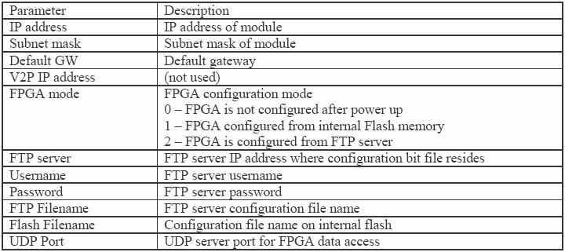

Note that after changing parameters the parameters have to be saved to internal flash by issuing the Save boot configuration (s) command. The changes are applied only after resetting the module using the reset command or hardware reset/power sequencing.

注意することは、パラメータ変更後は再起動セットアップをSaveするコマンドを出して、パラメータを内部フラッシュ・メモリへ記憶しておかねばならないことである。この変更は、リセット・コマンドやハードウェア・リセットまたはパワー・オン時の動作でモジュールをリセットした後にだけ、有効になる。

Configuring Operating Parameters and Tuning Delay Lines(command t)
The Event Receiver has to be configured for proper event clock rate and the on-board delay lines have to be tuned for the operating conditions. Before setting up the board make sure you have an Event Generator with the correct event clock connected to the Event Receiver. Also, let the EVR reach operating temperature (power on for 10 minutes in crate). The EVR asks for event clock rate, RF pattern which applies only to the RF version and the Micrel SY87739L programming word. The event clock rate is given with 1 MHz precision only, this value is used e.g. for being able to count the heartbeat monitor 1.6 s timeout. The 20 least significant bits of the RF pattern are the bits sent out at the event clock rate through the RF output e.g. 0x000C6318 is in binary 11000110001100011000b which given four clock cycles during one event clock i.e. 500 MHz with an event clock of 125 MHz.

動作パラメータのセットアップと遅延線路の調整（コマンドt）
イベント・レシーバは適当なイベント・クロック・レートにセットアップせねばならない。基盤上の遅延線路は動作状態に調整せねばならない。基板を設定する前に、イベント・ジェネレータが正確なイベント・クロックでイベント・レシーバに繋がっていることを確認せよ。また、EVRが動作温度になるまで待つこと（クレート内で10分間パワー・オン）。EVRは、イベント・クロック・レートや、RF版の場合だけ適用するRFパターンや、Micrel SY87739L プログラムの合言葉を聞いてくる。イベント・クロック・レートは1MHzの確度だけで与える。この値を使って、例えばノード確認信号モニタのタイム・アウト時間1.6秒を計数できる。RFパターンの20個のLSBは、RF出力からイベント・クロック・レートで送信されるビットで、例えば0x000C6318はバイナリでは11000110001100011000bであるが、これは1つのイベント・クロックの間に4クロック・サイクルを与えられている。即ち、125MHzのイベント・クロックでは500MHzになる。

To start configuration and tuning issue command ‘t’ from the telnet prompt:

セットアップと調整を始めるには、telnetプロンプトでコマンドtを出す：

EVR-200 -> t ¿
Event clock 125 MHz ? ¿
RF Pattern 000c6318 ? ¿
SY87739L conf 0c928166 ? ¿
Starting tuning...
Trying with initial delay value of 0
Found edge at 0
Trying with initial delay value of 16
Found edge at 14
Trying with initial delay value of 32
Found edge at 14
Trying with initial delay value of 48
Found edge at 14
Trying with initial delay value of 64
Found edge at 57
Period limits, min: 36, max: 60, measured period 43
Tuned delay value 35
Tuned RF delay value 34
EVR-200 ->

After tuning the tuned values have to be stored in non-volatile memory:

調整が終わった後に、調整済みの値を不揮発メモリに記憶せねばならない：

EVR-200 -> s ¿
Confirm save (yes/no) ? yes ¿

本当にsaveしてよいのか？

Configuration saved.

セットアップは記憶された。

EVR-200 ->

Upgrading IP2022 Microprocessor Software (command u)
To upgrade the Ubicom IP2022 microprocessor software download the filesystem image containing the upgrade following the instructions in Upgrading FPGA Configuration File below.

IP2022マイクロ・プロセッサ・ソフトウェアのアップグレード（コマンドu）
Ubicom IP2022マイクロ・プロセッサ・ソフトウェアをアップグレードするには、下記のFPGAセットアップ・ファイルのアップグレードにあるインストラクションに従って、アップグレードされた部分を含むファイル・システムのイメージをダウンロードせよ。

Verifying the downloaded image is very important as trying to upgrade from a faulty image can make the board unusable and requiring a programming cable to get the board up again. When the filesystem image has been downloaded and verified, enter at the telnet prompt following:

ダウンロードしたイメージの検査は非常に大切である。その理由は、間違ったイメージからアップグレードを試みると基板は使用不能になり、もう一度、使えるようにするにはプログラムするためのケーブルが必要になる。ファイル・システムのイメージがダウンロードされて検査が済んだら、telnetプロンプトで次のように打つ：

EVR-200 -> u ¿
Really update firmware (yes/no) ? yes ¿
本当にファームウェアを更新するのか？

Self programming triggered.
自己プログラミングがトリガされた。

The Event Receiver starts programming the new software and restarts. To re-connect to the board you probably have to ping the board see Changing the IP Address of the Module above.

イベント・レシーバは、新規ソフトウェアのプログラミングを開始する。そして再度、動作を始める。基板に再接続するには、多分、その基板にピングせねばならない。上記のモジュールIPアドレスの変更を参照。

Upgrading FPGA Configuration File
When the FPGA configuration file resides in internal flash memory a new file system image has to be downloaded to the module. This is done using TFTP protocol:

FPGAセットアップ・ファイルのアップグレード
FPGAセットアップ・ファイルが内部フラッシュ・メモリにあるときは、新ファイル・システムのイメージをモジュールにダウンロードせねばならない。これは TFTP プロトコルを使って行われる：

Linux
In Linux use e.g. interactive tftp:
Linuxの場合
Linuxでは例えば、会話型TFTP を使う：

$ tftp 192.168.1.32
tftp> bin
tftp> put filesystem.bin /
tftp> quit

Windows
In Windows command prompt issue the following command:

Windowsの場合
Windowsのコマンド・プロンプトで、次のコマンドを出す：

C:\> tftp –i 192.168.1.32 PUT filesystem.bin /

Now the FPGA configuration file has been upgraded and the new configuration is loaded after next reset/power sequencing.
Note! Due to the UDP protocol it is recommended to verify (read back and compare) the filesystem image before restarting the module. This is done following:

これで、FPGAセットアップ・ファイルはアップグレードされた。新規セットアップは次回のリセット、またはパワー・オン・シーケンスの後でロードされる。
注意！UDPプロトコルを使っているために、モジュール再スタートの前にファイル・システム・イメージの検査（読み返しと比較）をすることを勧める。

Linux
In Linux use e.g. interactive tftp:

Linuxの場合
Linuxでは例えば、会話型TFTP を使う：

$ tftp 192.168.1.32
tftp> bin
tftp> get / verify.bin
tftp> quit
$ diff filesystem.bin verify.bin
$

If files differ you should get following message:
Binary files filesystem.bin and verify.bin differ

ファイル間に差異があると、次のメッセージを得ることになる：
バイナリ・ファイルfilesystem.bin とverify.bin は、一致しない。

Windows
In Windows command prompt issue the following command:

Windowsの場合
Windowsのコマンド・プロンプトで、次のコマンドを出す：

C:\> tftp –i 192.168.1.32 GET / verify.bin
C:\> fc /b filesystem.bin verify.bin

Comparing files filesystem.bin and verify.bin
FC: no differences encountered

ファイルfilesystem.bin と verify.binを比較中........
ファイル比較ユーティリティFC： ファイル間の差異は有りません。

Event Receiver TTL Transition Board (EVR-TTB)
The event receiver TTL transition board delivers fourteen programmable width pulse outputs and two level outputs on LEMO connectors. The drivers are TTL level and capable of driving a ground terminated 50 ohm load. The transition module provides a status led to indicate that the board is in operation.

イベント・レシーバTTL 変換基板(EVR-TTB)
イベント・レシーバTTL 変換基板は、14個のプログラマブルなパルス幅のパルス出力と2つの電圧レベル出力をLEMOコネクタで配布する。ドライバはTTL レベルで50オーム終端の負荷を駆動できる。変換モジュールには基板が動作中であることを示すために、ステイタスLEDがある。

The front panel of the Event Receiver TTL Transition Board includes the following connections and status leds:

イベント・レシーバTTL 変換基板のフロント・パネルには、つぎの接続と状態表示LEDがある：

Event Receiver Optical Transition Board (EVR-OTB)
The Event Receiver Optical Transition Board delivers fourteen programmable width pulse outputs as Agilent HFBR-1528 Versatile Link optical outputs. The transition module provides a status led to indicate that the board is in operation.

イベント・レシーバ光通信変換基板 (EVR-OTB)
イベント・レシーバ光通信変換基板 は、Agilent HFBR-1528 Versatile Linkの光通信出力として、14個のプログラマブルなパルス幅のパルス出力を配る。この変換モジュールには、基板動作中を示す状態表示LEDがある。

The front panel of the Event Receiver Optical Transition Board includes the following connections and status leds:

イベント・レシーバ光通信変換基板のフロント・パネルには、次の接続と状態表示LEDがある：

Event Receiver High-Speed Optical Transition Board(EVR-HTB)
The Event Receiver High-Speed Optical Transition Board delivers fourteen programmable width pulse outputs as four Agilent HFBR-1528 Versatile Link optical outputs and ten Agilent HFBR-1414 Transmitters. The transition module provides a status led to indicate that the board is in operation.

イベント・レシーバ高速光通信変換基板(EVR-HTB)
イベント・レシーバ高速光通信変換基板は、4個のAgilent HFBR-1528 Versatile Link 光通信出力と10個のAgilent HFBR-1414 送信ドライバとして、14個のプログラマブルなパルス幅のパルス出力を配る。この変換モジュールには、基板動作中を示す状態表示LEDがある。

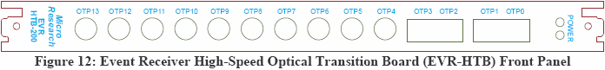

The front panel of the Event Receiver High-Speed Optical Transition Board includes the following connections and status leds:

イベント・レシーバ高速光通信変換基板には、次のような接続と状態表示LEDがある：

Event Receiver TTL/NIM Transition Board (EVR-NTB)
The event receiver TTL/NIM transition board delivers 32 Event Receiver outputs as 19 TTL and 13 NIM level signals on LEMO connectors. The TTL level drivers are capable of driving a ground terminated 50 ohm load. The transition module provides a status led to indicate that the board is in operation.

イベント・レシーバTTL/NIM 変換基板 (EVR-NTB)
イベント・レシーバTTL/NIM 変換基板は、32個のイベント・レシーバ出力を、19個のTTL と13個のNIMレベル電圧信号としてLEMOコネクタで配る。TTL レベルのドライバは、接地間で終端された50オーム負荷を駆動できる。この変換モジュールには、基板が動作中であることを示す状態表示LEDがある。

The front panel of the Event Receiver TTL/NIM Transition Board includes the following connections and status leds:

イベント・レシーバTTL/NIM 変換基板のフロント・パネルには、次の接続と状態表示LEDがある：

